Анализ входной контрольной работы по математике обучающихся
8 классов общеобразовательных организаций Асекеевского района
(2019 – 2020 учебный год)
На основании приказа министерства образования Оренбургской области от 29.08.2019 № 01-21/1749 «О реализации регионального мониторинга качества образования в 2019-2020 учебном году, на основании приказа отдела образования администрации МО Асекеевский район № 400 от 03.09.2019 г «О реализации регионального мониторинга качества образования в 2019-2020 учебном году» была проведена входная мониторинговая работа по маатематике для обучающихся 8 класса.
Дата проведения24.09.2019
Цель входной контрольной работы состояла в том, чтобы выявить математическую компетентность обучающихся и проверить остаточную степень усвоения материала по геометрии за летний период, т.е. они должны показать: овладение специфическими для математики знаниями и видами деятельности; умением преобразования знаний и его применение в учебных и внеучебных ситуациях; сформированность качества, присущие математическому мышлению, а также овладение математической терминологией, ключевыми понятиями, методами и приёмами.
Входная контрольная работа состоит из 5 заданий .
Обучающиеся должны показать владение основными понятиями геометрии, пользоваться математической записью, применять математические знания в практических ситуациях, уметь проводить рассуждения при доказательстве.
Рекомендованное время работы 45 минут.
По итогам проведения работы получены следующие результаты:
Таблица 1
Общее кол-во обуч-ся | Кол-во обуч-ся, выполнявших  работу | 5 | 4 | 3 | 2 | Успеваемость | Качество | Группа «риска
144 | 130 | 10 | 33 | 59 | 27 | 79,3 | 33,1 | 27

Результаты входной контрольной работы по школам

№ п/п | Наименование ОО |  | Кол-во обуч-ся по списку | Кол-во обуч-ся, сдававших экзамен | Усп-ть, % | Качество  % | Группа «риска»
1 | МБОУ Асекеевская СОШ | 8а | 29 | 26 | 73,1 | 23,1 | 5
1 | МБОУ Асекеевская СОШ | 8б | 24 | 18 | 61,2 | 27,8 | 7
2 | Асекеевская ООШ-филиал МБОУ Асекеевская СОШ |  | 7 | 6 | 100 | 83,3 | 0
3 | Мартыновский филиал МБОУ Асекеевская СОШ |  | 3 | 2 | 100 | 50 | 0
4 | МБОУ Воздвиженская СОШ |  | 1 | 1 | 100 | 100 | 0
5 | МБОУ Заглядинская СОШ |  | 20 | 20 | 90 | 20 | 2
6 | Баландинский филиал-МБОУ Заглядинская СОШ |  | 4 | 4 | 75 | 72 | 1
7 | МБОУ Красногорская СОШ |  | 4 | 3 | 100 | 33,3 | 2
8 | МБОУ Кутлуевская СОШ |  | 6 | 6 | 67,7 | 50 | 2
9 | МБОУ Лекаревская СОШ |  | 4 | 4 | 50 | 0 | 0
10 | МБОУ Новосултангуловская СОШ |  | 3 | 3 | 100 | 100 | 0
11 | МБОУ Рязановская СОШ |  | 4 | 3 | 67,7 | 0 | 1
12 | МБОУ Старомукменевская СОШ |  | 1 | 1 | 100 | 0 | 0
13 | МБОУ Старокульшариповская СОШ |  | 1 | 1 | 100 | 0 | 0
13 | МБОУ Троицкая СОШ |  | 8 | 8 | 62,5 | 25 | 4
14 | Аксютинская ООШ- филиал МБОУ Троицкая СОШ
15 | Юдинский филиал МБОУ Троицкая СОШ |  | 2 | 1 | 100 | 0 | 2
16 | МБОУ Чкаловская СОШ |  | 14 | 14 | 100 | 50 | 0
17 | МБОУ Яковлевская СОШ |  | 4 | 4 | 75 | 25 | 1
 | Итого |  | 144 | 130 | 79,2 | 33,1 | 27
Как следует заметить 100% успеваемость показали Асекеевская ООш филиал МБОУ Асекеевская СОШ, Мартыновский филиал МБОУ Асекеевская СОШ,МБОУ Красногорская СОШ, МБОУ Воздвиженская СОШ, , МБОУ Кутлуевская СОШ, МБОУ Рязановская СОШ, МБОУ Новосултангуловская СОШ,МБОУ Чкаловская СОШ ,Юдинский филиал МБОУ Троицкой СОШ.
Низкие результаты показали обучающиеся МБОУ Лекаревская СОШ (50% неудовлетворительных)
Работу выполняли 91% от всех обучающихся 8классников района.
Входная контрольная работа проверяла следующий элемент содержания
№ задания | Контролируемый элемент содержания | % выполнения
1 | Решение задачи на нахождение длины отрезка | 80
2 | Решение задачи на нахождение углов равнобедренного треугольника | 73,8
3 | Решение задачи на нахождение угла при параллельных прямых | 86,9
4 | Решение задачи на нахождение гипотенузы прямоугольного треугольника | 38,5
5 | Доказательство равенства отрезков | 11

Успешность выполнения заданий на диаграмме 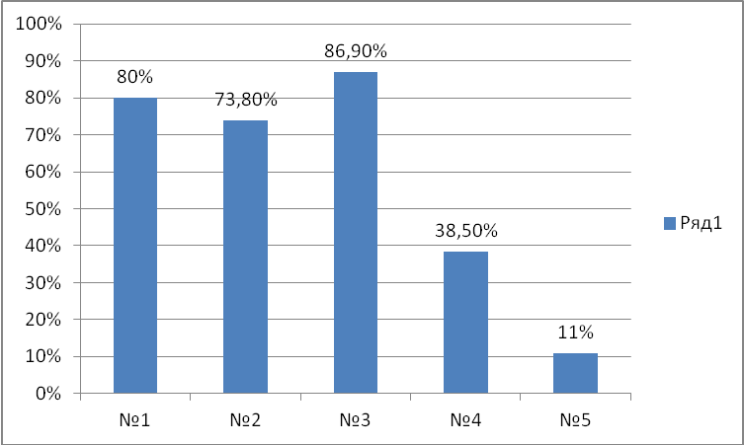
Задание 1 требовало знаний основного правила измерения отрезков, успешность выполне6нияя задания составляет 80% . Основной ошибкой стало не понимание условия задачи. Точка отмечена не на отрезке и соответственно ошибка в вычислениях.
Таким образом, обучающиеся слабо владеют пространственным воображением .
Задание 2 проверяло понимание какой внешний угол дан, к основанию или против основания. Успешность составила 74%, основной ошибкой является неправильный выбор внешнего угла. Следовательно обучающиеся недостаточно усвоили свойства углов равнобедренного треугольника .
Задание 3 проверяло знания свойств углов при параллельных прямых. Успешность выполнения задания 87% . Следовательно . обучающиеся достаточно усвоили данный материал и владеют умением применять их при решении.
Задание 4 проверяло знание свойство катета прямоугольного треугольника , лежащего против угла в 30⁰ . успешность выполнения задания 38%. ( 43% не приступали к заданию). Следовательно, у обучающихся сформировано умение применять знания при решении практических задач.
Задание 5 требовало знание признаков равенства треугольников, и применять их при доказательстве утверждений. Успешность составляет 11% , 13% выполнили задание на 1 балл, остальные 59% обучающихся не приступали к заданию.
Следует сделать вывод, обучающиеся слабо владеют умением доказывать утверждения, по причине незнания признаков равенства треугольников или не понимания условия задачи(не приступили 75% )
Наиболее высокий процент выполнения задания 3(87%) :
90% выполнили обучающихся МБОУ Асекеевская СОШ, МБОУ Заглядинская СОШ,
100% выполнили МБОУ Чкаловская СОШ, МБОУ Красногорская СОШ, Баландинская ООШ филиал МБОУ Заглядинская СОШ, Юдинская ООШ филиал МБОУ Троицкой СОШ.
Низкий процент выполнения задания 4(37,5) МБОУ Троицкая СОШ-100% , МБОУ Лекаревская СОШ-100%, МБОУ Заглядинская СОШ-85%, Мочегаевский филиал МБОУ Асекеевская СОШ-80%,
Задания 5 (11%) 100% н е выполнили обучающиеся Мочегаевская ООШ филиал МБОУ Асекеевская СОШ, МБОУ Красногорская СОШ, МБОУ Рязановская СОШ, Юдинская ООШ филиал МБОУ Троицкой СОШ, МБОУ Старокульшариповская СОШ, МБОУ Старомукменевская СОШ.
По – прежнему, главными причинами ошибок в работе остаются недостаточный уровень понимания условия при чтении условия, недостаточная развитость пространственного мышления , внимания при записи решения- вычислительные ошибки, непрочные знания свойств и определений фигур.. Не владеют умением рассуждения и умозаключения ,
Анализируя масштаб пробелов в базовых знаниях , намечены следующие мероприятия:
1. ежеурочно проводить математические диктанты с проверкой определений и свойств равнобедренного треугольника.
2. повторить признаки равенства треугольников и формировать умение находить их на различных готовых чертежах.
3. закреплять знания свойств углов и признаков параллельность прямых и при секущей.
4. уделять внимание доказательству утверждений и правильному оформлению рассуждений.
5. Организовывать регулярные тренинги по базовым математическим навыкам (арифметические действия, поиск ошибок в выкладках, умение читать условия задачи).
6. Разработать индивидуальные образовательные маршруты с целью недопущения нестабильности качества знаний

Руководитель РМО Щербакова Г И

